Presseinformation

Hi-Flow-Technologie von damixa

Die Wanne ist voll – schneller als je zuvor

Ein entspannendes Wannenbad in drei Minuten eingelassen – unvorstellbar. Nicht mit der neuen Hi-Flow-Technologie von damixa, dänischer Hersteller anspruchsvoller Design-Armaturen. Sie sorgt dafür, dass bei einem normalen Wasserdruck von drei Bar mehr als 40 Liter angenehm warmes Wasser pro Minute in die Wanne sprudeln. Eine 120 Liter Badewanne ist so in weniger als drei Minuten gefüllt. Das heißt, mehr Badekomfort bei weniger Energieverbrauch. Eine Kombination, mit der das dänische Unternehmen seine führende Position in der Entwicklung innovativer Kartuschen erneut unter Beweis stellt. Und Installations-Fachbetriebe heutigen Verbraucheransprüchen voll gerecht werden.

Das neue Hi-Flow-Technologie steht als Zwei- und Dreiloch-Lösung für die Einhand-Armaturenserie Jupiter sowie für die Zweigriff-Armatur Venus als Drei- und Vierloch-Variante zur Verfügung. Die Wannenrandkombination kann also jeweils ohne oder mit Handbrause platziert werden. Geht es um die Oberfläche, erfüllen die neuen Hi-Flow-Wannenfüllarmaturen in Chrom, Stahl und Edelmessing ebenfalls individuelle Wünsche.

Neben ihrer außergewöhnlichen Leistungsfähigkeit und dem ansprechenden Design beeindruckt die durchdachte Konstruktion für eine zeitsparende und einfache Montage am Wannenrand. Sie ermöglicht auch den unkomplizierten Austausch des 1,50 m langen Brauseschlauches: Einfach den alten Schlauch von oben herausziehen, einen Neuen auf den 300 Millimeter langen Adapterschlauch aufsetzen, fertig. Die Hi-Flow-Technologie ist ab Mai 2003 zunächst als Wannenrandkombination für die Armaturenserien Jupiter und Venus jeweils mit oder ohne Handbrause zu einem Preis ab ca. 500 Euro plus Mehrwertsteuer verfügbar.

Weitere Informationen zu der Hi-Flow-Technologie von damixa gibt es bei damixa Armaturen GmbH in 58640 Iserlohn
Diesen Text und Bildvorschläge finden Sie im Internet unter http://www.waschzettel.de/page.cgi?ID=11027

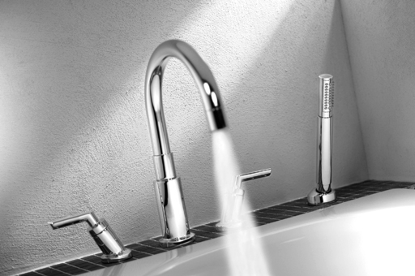

Bildtext
Die innovative Hi-Flow-Technologie von damixa, dänischer Hersteller anspruchsvoller Design-Armaturen, macht es möglich: Eine Wanne voll wohlig warmes Badewasser in weniger als drei Minuten eingelassen. Denn bei einem normalen Wasserdruck von drei Bar sprudeln mehr als 40 Liter Wasser pro Minute in die Wanne. Das neue System steht zunächst als Wannenrandkombination für die Armaturenserien Jupiter und Venus jeweils mit oder ohne Handbrause zur Verfügung.

